ĐẠI HỌC QUỐC GIA TP.HỒ CHÍ MINH
TRƯỜNG ĐẠI HỌC BÁCH KHOA
KHOA ĐIỆN – ĐIỆN TỬ
BỘ MÔN ĐIỆN TỬ
---------------o0o---------------



BÁO CÁO ĐỀ TÀI CUỐI KHÓA ĐTCB

ĐỀ TÀI:
CHASING LED(PIF)

SVTH : Nguyễn Duy Tuyên - 2213821
Võ Thái Toàn - 2213543

TP. HỒ CHÍ MINH, 21 THÁNG 11 NĂM 2024

Báo cáo này trình bày đề tài cuối khóa cho khóa điện tử cơ bản. Đề tài được chọn thực hiện là thiết kế một hệ thống điều khiển led trong thực tế. Hệ thống sẽ nhận được hiệu ứng tùy thuộc vào cách ta cấp xung clock bằng IC 555.

Trong báo cáo này sẽ gồm các phần:
- Giới thiệu đề tài: Đưa ra tên sản phẩm và mục đích tạo ra sản phẩm thiết kế của nhóm.
- Engineering specification :
+ Mô tả nguyên lí hoạt động
+ Sơ đồ khối hệ thống
+ Các khối chính ( khối nguồn, khối nhận input, khối hiển thị )
+ Tính toán công suất của các tín hiệu

- Thiết kế:
+ Ý tưởng của sản phẩm
+ Video demo sản phẩm.

- CƠ SỞ LÝ THUYẾT
- LÝ THUYẾT
1.1 IC NE555DTR
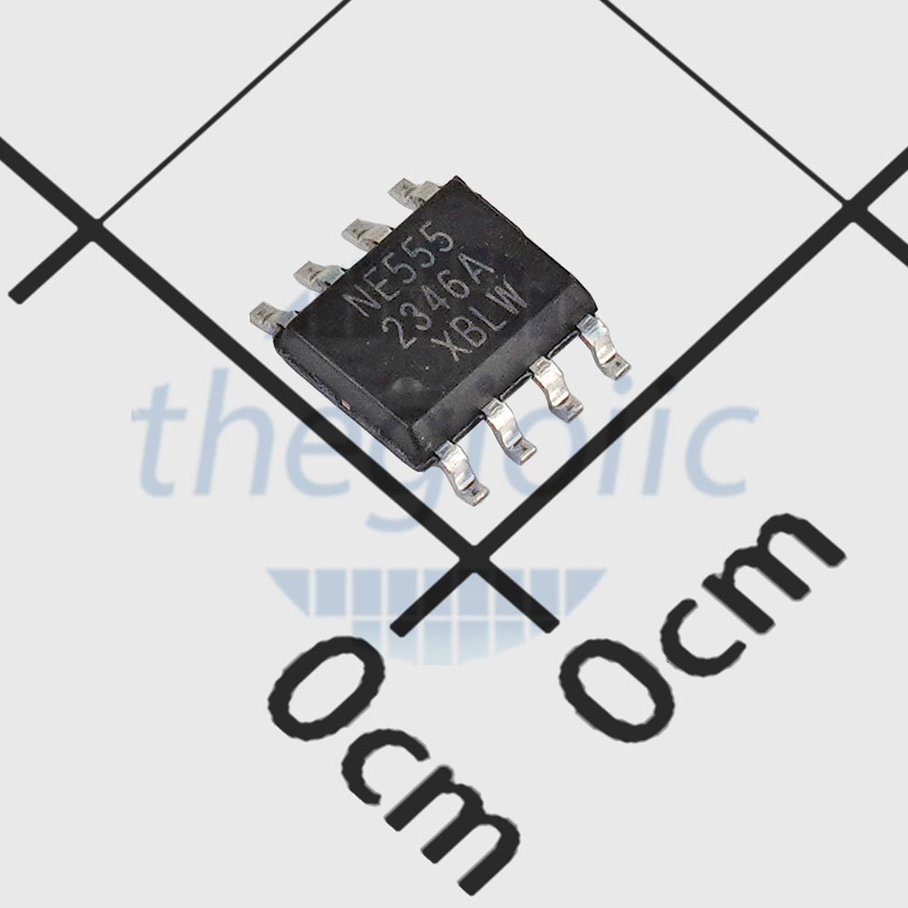
IC NE555DTR là một phiên bản của IC 555 Timer, được thiết kế để thực hiện các chức năng liên quan đến tạo dao động (oscillation), định thời (timing), hoặc tạo xung (pulse generation). Đây là một linh kiện phổ biến trong các ứng dụng điện tử, từ đơn giản đến phức tạp.
1.1.1 ĐẶC ĐIỂM NỔI BẬT VÀ THÔNG SỐ KỸ THUẬT
Thông tin cơ bản:
- Loại IC: Timer (Định thời)
- Gói IC: SOIC-8 (Surface-Mount Technology)
- Nhà sản xuất: Được sản xuất bởi Texas Instruments (hoặc các nhà sản xuất tương đương).
- Điện áp hoạt động: 4.5V đến 16V (thường dùng trong cả mạch logic TTL và CMOS).
- Nhiệt độ hoạt động: Từ -40°C đến +85°C.
- Dòng điện đầu vào thấp: Tiêu thụ năng lượng tối ưu trong nhiều ứng dụng.
Ứng dụng chính:
- Tạo xung vuông (Square Wave Generator): Thường dùng trong các mạch dao động.
- Mạch tạo thời gian trễ (Time Delay Circuit): Được sử dụng trong các ứng dụng đếm thời gian.
- Mạch đa hài (Astable Multivibrator): Tạo tín hiệu dao động liên tục.
- Mạch một hài (Monostable Multivibrator): Tạo một xung duy nhất khi có kích hoạt đầu vào.
- Điều chế xung PWM (Pulse Width Modulation): Thích hợp cho điều khiển động cơ hoặc nguồn cấp điện.
    - Mạch tạo dao động dùng IC 555 :
Các chân của IC 555: ( có 8 chân )
Bên trong IC có 3 con trở có giá trị bằng nhau được mắc nối tiếp từ nguồn Vcc -> GND nhiệm vụ để tạo ra 2 điện áp ngưỡng là 2/3 Vcc và 1/3 Vcc , có 2 bộ so sánh là so sánh với mực điện áp là 1/3 Vcc và bộ so sánh 2 là so sánh với mức điện áp là 2/3 Vcc, một mạch đệm ở ngõ ra và một con Flip-Flop để điều khiển, 1 transistor để làm khóa điện tử , con transistor còn lại để reset, các chân của IC :
- Chân 1 GND
- Chân 8 Vcc
- Chân 2: Trigger là để so sánh áp với mức áp chuẩn là 1/3 Vcc
- Chân 3 là chân Ngõ ra
- Chân 4 là chân Reset để thiết lập ngõ ra bằng 0
- Chân 5 là chân Control voltage : tạo điện áp điều khiển ( mặc định của nó là nối điện áp ngưỡng 2/3 Vcc nếu chúng ta muốn thay đổi điện áp ngưỡng bên trong này, chúng ta có thể nối thêm con điện trở qua chân số 5 này còn không thì gắn thêm tụ để lọc nhiễu cho nguồn
- Chân 6 Threshold là chân so sánh với mức áp chuẩn là 2/3 Vcc
- Chân 7 là chân Discharge là chân tạo đường nạp xã.

Một bộ tạo dao động có thể được thiết kế bằng cách thêm hai điện trở (RA và RB trong sơ đồ mạch) và một tụ điện (C trong sơ đồ mạch) vào IC 555. Hai điện trở và tụ điện (giá trị) này được chọn một cách thích hợp để có được thời gian mong muốn ‘ON’ và ‘OFF’ tại các đầu ra (chân 3). Vì vậy, về cơ bản, thời gian ON và OFF ở đầu ra (nghĩa là trạng thái 'CAO' và 'THẤP' ở đầu ra) phụ thuộc vào các giá trị được chọn cho RA, RB và C. Chúng ta sẽ thấy nhiều hơn về điều này trên bộ đa năng đáng kinh ngạc phần thiết kế được đưa ra dưới đây.
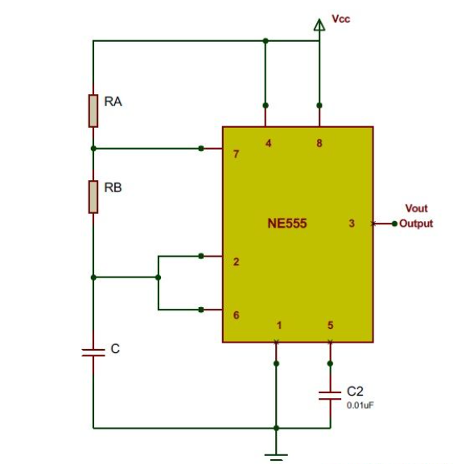
Trước khi đến với phần giải thích nguyên lý hoạt động, ta hãy quan sát kỹ dạng sóng ngõ ra và dạng sóng của tụ C trong quá trình nạp xả luân phiên:
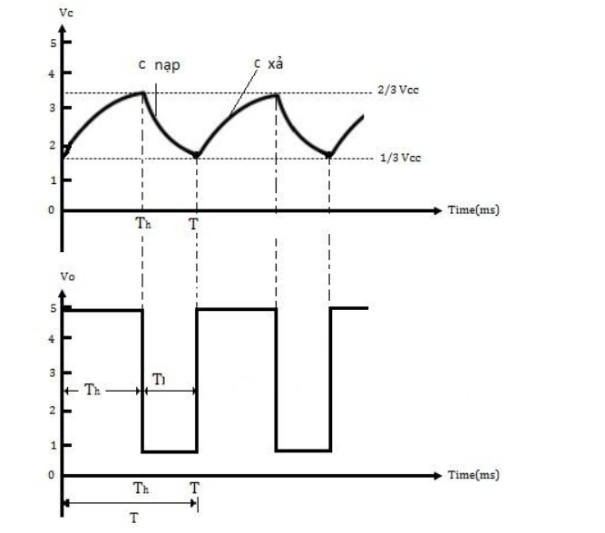
Chức năng cơ bản mạch tạo dao độnglà chuyển trạng thái đầu ra (từ CAO sang THẤP và từ THẤP sang CAO) theo các khoảng thời gian mong muốn, không có bất kỳ sự can thiệp nào từ bên ngoài. Chúng ta đạt được điều này bằng cách điều khiển cực xả (chân 7) của IC 555 thông qua một tụ điện (C). Bên trong IC 555, chân 7 được kết nối với đầu cực collector của transistor có đế được kết nối trực tiếp với đầu ra (đầu không đảo ngược - Q) của flip flop RS. Bạn phải lưu ý rằng Vout (chân 3 - đầu ra của IC 555) được lấy từ đầu ra đảo ngược của Q của flip flop. Vì vậy, khi đầu ra flip flop (không đảo ngược) Q ở mức CAO, Vout sẽ ở mức THẤP và khi đầu ra của flip flop Q ở mức THẤP, Vout sẽ ở mức CAO.
Bây giờ, hãy cùng với chúng tôi xem cách chuyển đổi tự động trạng thái ON và OFF tại đầu cuối Vout đạt được bằng tụ C được kết nối với đầu nối nhị phân-pin 7.
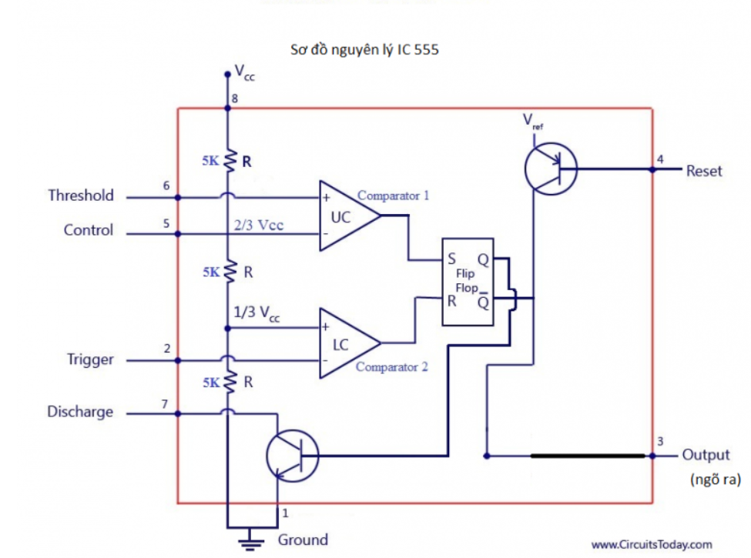 Bộ định thời 555 được hiển thị trong hình trên. Một bộ định thời 555 có hai bộ so sánh (về cơ bản là 2 op-amps), một flip-flop R-S, hai trasistor và một mạng điện trở.
Mạng điện trở bao gồm ba điện trở bằng nhau (mỗi điện trở 5K Ohms) và hoạt động như một bộ chia điện áp. Lưu ý rằng mạng điện trở được thiết kế sao cho điện áp ở cực nghịch của Bộ so sánh 1 sẽ là 2 / 3Vcc và điện áp ở cực không đảo của Bộ so sánh 2 sẽ là 1 / 3Vcc.
Bộ so sánh 1 - so sánh điện áp ngưỡng (ở chân 6) với điện áp tham chiếu + 2/3 volt VCC.
Bộ so sánh 2 - so sánh điện áp kích hoạt (ở chân 2) với điện áp tham chiếu + 1/3 volt VCC.
Giả sử mạch được cấp nguồn và ngay bây giờ trạng thái ở đầu ra lật không đảo ngược - Q THẤP. Khi Q ở mức THẤP, Vout sẽ ở mức CAO (mà chúng ta gọi là Đầu ra hẹn giờ). Bạn thấy rằng Q được kết nối trực tiếp với đế của transistor (tại đầu cực xả). Vì vậy, khi Q ở mức THẤP, bóng bán dẫn sẽ ở trạng thái cắt (trạng thái TẮT). Ở trạng thái này, tụ C được kết nối trực tiếp với nguồn điện Vcc thông qua các điện trở RA và RB. Vì vậy, tụ điện sẽ bắt đầu sạc về phía điện áp cung cấp Vcc và hằng số thời gian sạc sẽ được xác định bởi các giá trị RA và RB là (RA + RB) * C. Các tụ điện sẽ sạc về phía Vcc và điều này sẽ làm tăng điện áp ngưỡng (điện áp trên chân 6) của IC 555. Khi tụ tích điện lên tới 2 / 3Vcc và hơn thế nữa, điện áp ngưỡng cũng sẽ vượt qua mức 2 / 3Vcc và điều này sẽ buộc đầu ra op amp (bộ so sánh 1) ở mức CAO (lưu ý rằng điện áp tham chiếu tại - đầu cuối của bộ so sánh 1 là 2 / 3Vcc). Vì đầu ra op amp của bộ so sánh 1 được kết nối 'S' (đầu vào SET) của flip flop, nên flip flop sẽ được kích hoạt và đầu ra Q (đầu ra không đảo ngược) của flip flop sẽ chuyển sang CAO. Bạn đã nhận được lên này? Bạn có thể nhớ lại rằng chúng tôi đã bắt đầu giải thích này bằng cách giả sử Q là THẤP ban đầu. Bây giờ là kết quả của việc sạc tụ điện, Q đã tự động chuyển CAO từ THẤP. Khi Q lên CAO, Vout sẽ tự động chuyển sang THẤP
hi Q ở mức CAO, bóng bán dẫn ở chân 7 (cực xả) sẽ được BẬT và bóng bán dẫn sẽ bị bão hòa. Khi bóng bán dẫn được bão hòa, chân 7Â (đầu cực phóng điện) sẽ đóng vai trò là mặt đất cho tụ điện. Kết quả là, một đường dẫn mới có sẵn để tụ phóng điện từ mức 2 / 3Vcc xuống 0 volt. Tụ điện sẽ bắt đầu phóng điện qua đường dẫn mới (thông qua RB) và điều này sẽ dẫn đến việc giảm điện áp trên cực kích hoạt (chân 2) của 555 IC. Hằng số thời gian xả được xác định bởi RB * C. Khi tụ phóng điện xuống mức dưới 1 / 3Vcc, dẫn đến cùng một điện áp (điện áp của tụ) trên đầu cực kích hoạt (lưu ý rằng điện áp đầu vào tham chiếu tại + cực của bộ so sánh 2 là 1 / 3Vcc), đầu ra op amp của so sánh 2 sẽ lên CAO. Do đầu ra của bộ so sánh 2 được kết nối với ’R - - đầu vào đầu vào RESET của SR flip flop, đầu ra Q của flip flop sẽ đi từ CAO đến THẤP. Khi Q chuyển sang THẤP, Vout sẽ tự động chuyển sang CAO. Do đó, quá trình chuyển đổi tự động từ CAO sang THẤP và sau đó từ THẤP sang CAO đạt được trong Bộ đa năng ổn định. Chu kỳ lặp lại.
Chúng tôi đã hoàn thành thành công lời giải thích làm việc của một máy đo đa năng đáng kinh ngạc sử dụng IC 555. Bạn có thể thấy các dạng sóng đầu ra trong các sơ đồ được đưa ra ở trên. Hai tham số quan trọng mà chúng ta nên hiểu từ đầu ra của bộ định thời là thời gian BẬT (T_{HIGH}) và thời gian TẮT (T_{LOW}).
Thời gian BẬT - là thời gian mà Vout đầu ra của bộ hẹn giờ vẫn ở trạng thái CAO. Chúng tôi ghi nhận điều này với T_{HIGH}.
Thời gian TẮT - là thời gian mà Vout đầu ra hẹn giờ vẫn ở trạng thái THẤP. Chúng tôi ghi nhận điều này với T_{LOW}
Thời gian BẬT và Thời gian TẮT phụ thuộc vào các giá trị của R_{A}, R_{B} và C. Vì vậy, chúng ta có thể có được thời gian BẬT và thời gian TẮT mong muốn ở đầu ra bộ hẹn giờ với cách tính đúng các giá trị RA, RB và C.
Nguyên tắc thiết kế bộ tạo dao động dùng IC 555

Thời gian mà tụ C nạp điện từ 1/3 VCC đến 2/3 VCC bằng với thời gian đầu ra cao và được đưa ra T_{HIGH} = 0,693 (R_{A} + R_{B}) C, được chứng minh dưới đây.
Điện áp trên tụ bất cứ lúc nào trong thời gian sạc được đưa ra là Vc = Vcc (1 - e ^ (t / RC))
Thời gian của tụ điện để sạc từ Vcc/3 đến 2Vcc/3:
T_{HIGH} = 0,693 (R_{A} + R_{B}) C trong đó RA và R đơn vị Ohms và C đơn vị Fara
Thời gian mà tụ xả điện từ +2/3 VCC đến +1/3 VCC bằng với thời gian đầu ra thấp và được đưa ra là:
T_{LOW} = 0,693 R_{B}. C trong đó đơn vị R_{B} là Ohms và C là Fara
Tổng chu kỳ dao động T = T_{HIGH} + T_{LOW} = 0,693 (R_{A} + 2R_{B}) C
Tần số dao động là nghịch đảo của chu kỳ tổng thể của dao động T được đưa ra là
f = 1 / T = 1,44 / (R_{A} + 2R_{B}) C
Phương trình chỉ ra rằng tần số dao động không phụ thuộc vào nguồn áp Vcc
Thông thường chu kỳ hoạt động được sử dụng cùng với mạch tạo dao động:
Chu kỳ hoạt động, tỷ lệ thời gian T_{HIGH} trong đó đầu ra cao so với tổng khoảng thời gian T được đưa ra là:
% chu kỳ nhiệm vụ D = T_{HIGH} / T * 100 = (R_{A} + R_{B}) / (R_{A}+ 2R_{B}) * 100
Từ phương trình trên, rõ ràng là không thể thu được đầu ra sóng vuông (chu kỳ nhiệm vụ 50%) trừ khi R_{A} = 0. Tuy nhiên, có một mối nguy hiểm trong việc rút ngắn R_{A} về 0. Với R_{A} = 0 ohm, chân 7 được kết nối trực tiếp với + VCC. Trong quá trình phóng điện tụ qua R_{B} và transistor, một dòng điện phụ sẽ được cung cấp thêm cho transistor. Nó có thể làm hỏng bóng bán dẫn và do đó bộ đếm thời gian không hoạt động.
Nguyên Lí hoạt động : (nạp chậm xã nhanh)
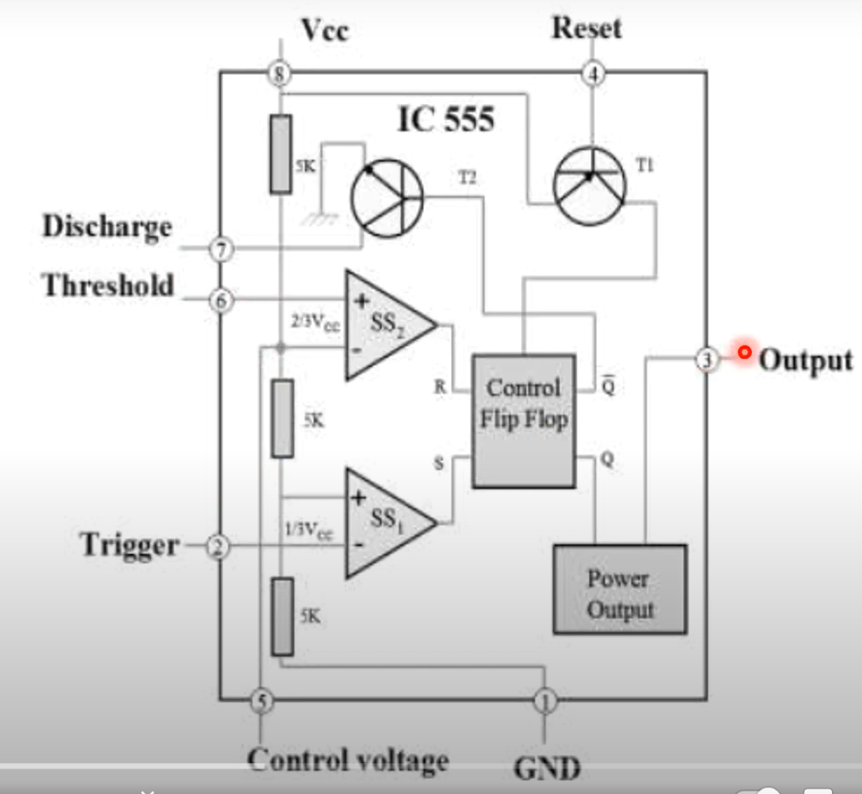
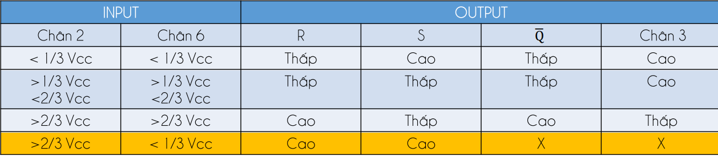

Để tạo được chuỗi xung vuông ở ngõ ra như mong muốn thì người ta đã có thêm một số linh kiện bên ngoài ví dụ như :
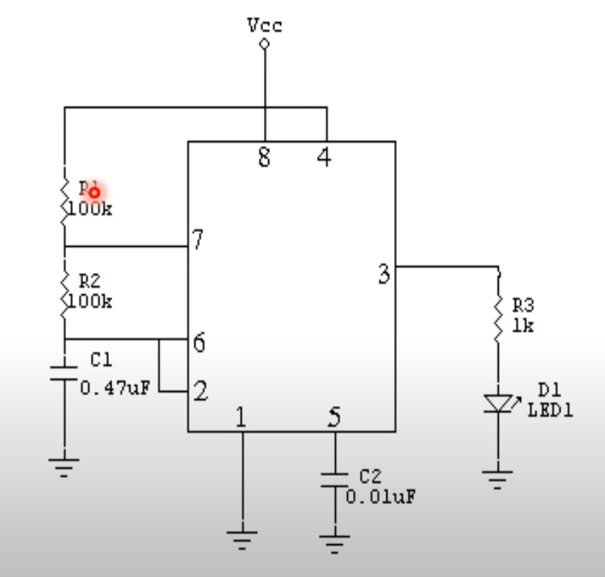R1 + R2 : tạo đường nạp cho tụ C1,
R2 : tạo đường xã cho tụ C1.
C2 để lọc nhiễu.
R3 để hạn dòng cho led.
Nguyên tắc hoạt động :
Khi cấp nguồn, điện áp trên tụ C1 bằng 0 và tụ C1 được nạp điện từ nguồn cung cấp qua trở R1 và R2 và nạp vào tụ -> điện áp trên tụ tăng dần và điện áp ngõ ra (chân 3) sẽ ở mức cao.
Khi điện áp trên tụ C1 còn < 1/3 Vcc thì ngõ ra ở IC tiếp tục ở mức cao -> led tiêp tục sáng.
Khi điện áp trên tụ C1 nằm trong khoảng 1/3 – 2/3 Vcc thì ngõ ra giữ nguyên trạng thái nên điện áp trên chân 3 sẽ bằng nguồn Vcc nên LED vẫn sáng.
Khi điện áp trên tụ C1 vượt ngưỡng 2/3 Vcc thì điện áp ngõ ra của mình sẽ mở mức thấp và chân 7 sẽ nối vào bên trong và tụ C1 sẽ ngừng nạp và xã điện qua R2 vô chân 7 -> điện áp trên tụ C1 sẽ giảm trở lại khi điện áp trên tụ vừa < 1/3 Vcc -> ngõ ra lại ở mức cao -> chân 7 hở -> tụ C1 được nạp trở lại và hoạt động như bình thường liên tục -> kết quả là ta thu được chuỗi xung vuông.

  - IC 74HC595D

IC 74HC595D là một mạch tích hợp thuộc dòng logic CMOS hiệu suất cao, thường được sử dụng để mở rộng cổng I/O trong các ứng dụng vi điều khiển hoặc mạch số. Đây là một 8-bit Shift Register với đầu ra dạng Latch (bộ chốt), giúp chuyển đổi dữ liệu nối tiếp thành dữ liệu song song (Serial-to-Parallel).

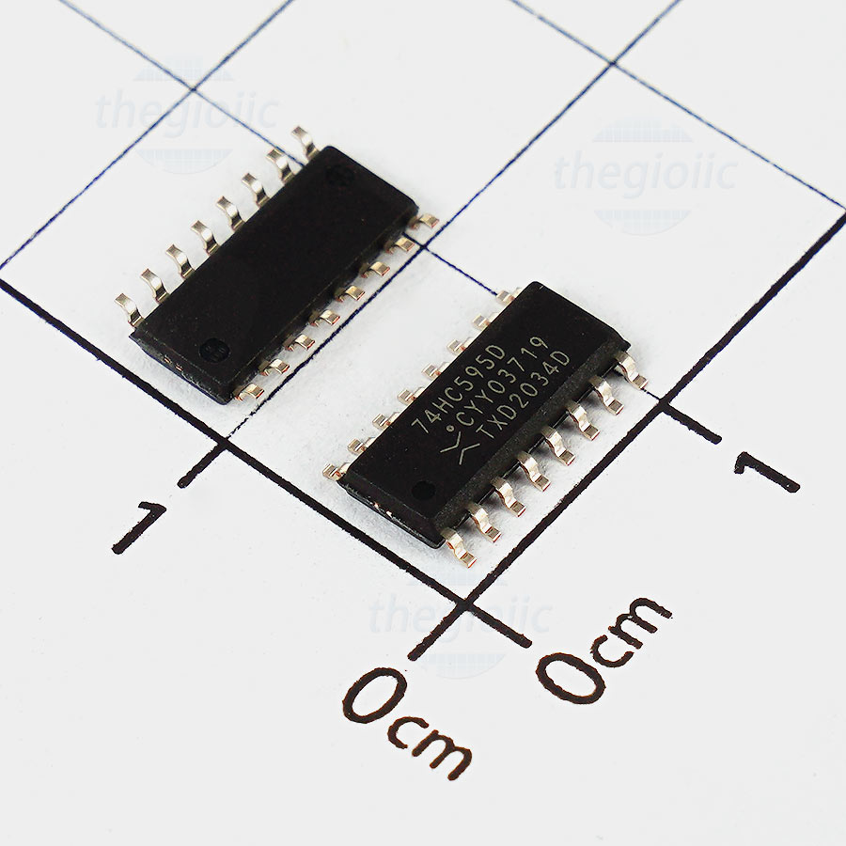

    - ĐẶC ĐIỂM NỔI BẬT VÀ THÔNG SỐ KỸ THUẬT
Thông tin cơ bản: 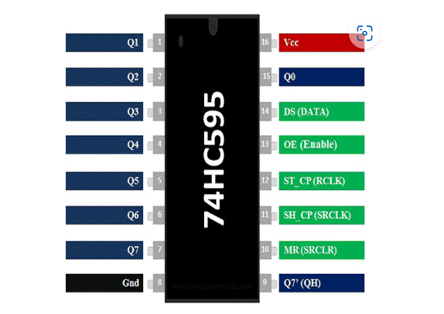
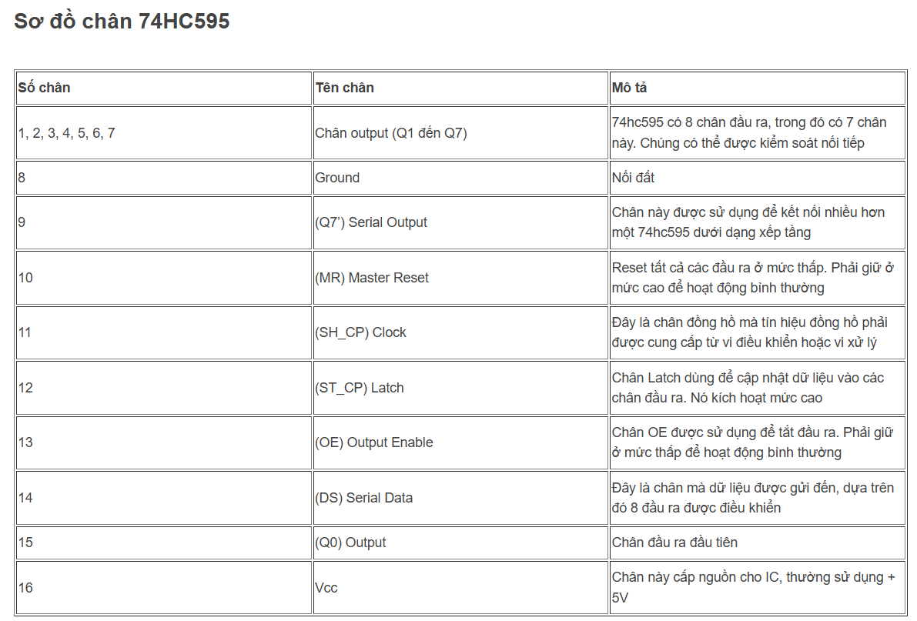
Đặc tính thông số kỹ thuật 74HC595 :
8-bit, thanh ghi dịch nối tiếp vào song song ra
Điện áp hoạt động: 2V đến 6V
Mức tiêu thụ điện: 80uA
Source ra / dòng sink: 35mA
Điện áp đầu ra bằng điện áp hoạt động
Điện áp đầu vào mức cao tối thiểu: 3,15V @ (Vcc = 4,5V)
Điện áp đầu vào mức thấp tối đa: 1.35V @ (Vcc = 4.5V)

- Loại IC: 8-bit Shift Register có bộ chốt đầu ra.
- Gói IC: SOIC-16 hoặc TSSOP-16 (dạng gắn bề mặt).
- Nhà sản xuất: Được cung cấp bởi nhiều hãng như NXP, Texas Instruments, ON Semiconductor,...
- Điện áp hoạt động: 2V đến 6V (tương thích với cả mạch logic TTL và CMOS).
- Tần số hoạt động tối đa: Lên đến 100 MHz (ở 5V).
- Dòng tải đầu ra: ±6 mA (đối với mỗi cổng ở trạng thái logic cao hoặc thấp).
IC 74HC595D là một mạch tích hợp thuộc dòng logic CMOS hiệu suất cao, thường được sử dụng để mở rộng cổng I/O trong các ứng dụng vi điều khiển hoặc mạch số. Đây là một 8-bit Shift Register với đầu ra dạng Latch (bộ chốt), giúp chuyển đổi dữ liệu nối tiếp thành dữ liệu song song (Serial-to-Parallel).

Ứng dụng chính:
- Mở rộng cổng I/O:
  - Cho phép điều khiển nhiều thiết bị (LED, relay, màn hình 7-segment,...) bằng cách sử dụng ít chân GPIO của vi điều khiển.
- Hiển thị LED hoặc 7-Segment:
  - Dùng để điều khiển nhiều LED hoặc các cụm hiển thị số mà không cần nhiều cổng GPIO.
- Điều khiển relay:
  - Có thể kết nối IC với các mạch công suất để điều khiển relay hoặc động cơ.
    - ỨNG DỤNG IC74HC595 TẠO HIỆU ỨNG
Nguyên lý hoạt động:
- Dữ liệu nối tiếp vào (Serial-In):
  - Tín hiệu dữ liệu được đưa vào chân DS (Data Serial Input).
  - Tại mỗi cạnh lên của xung clock (SH_CP), dữ liệu sẽ dịch chuyển từng bit một qua các thanh ghi (shift register).
- Chốt dữ liệu đầu ra (Latch Enable):
  - Khi tín hiệu tại chân ST_CP (Storage Register Clock) được kích hoạt, dữ liệu trong thanh ghi sẽ được giữ cố định và xuất ra các chân song song (QA-QH).
- Kết nối mở rộng:
  - Chân QH' cung cấp dữ liệu nối tiếp đầu ra, có thể được nối vào chân DS của một IC 74HC595 khác để mở rộng số bit đầu ra.

  - Khối Nguồn 7805 :
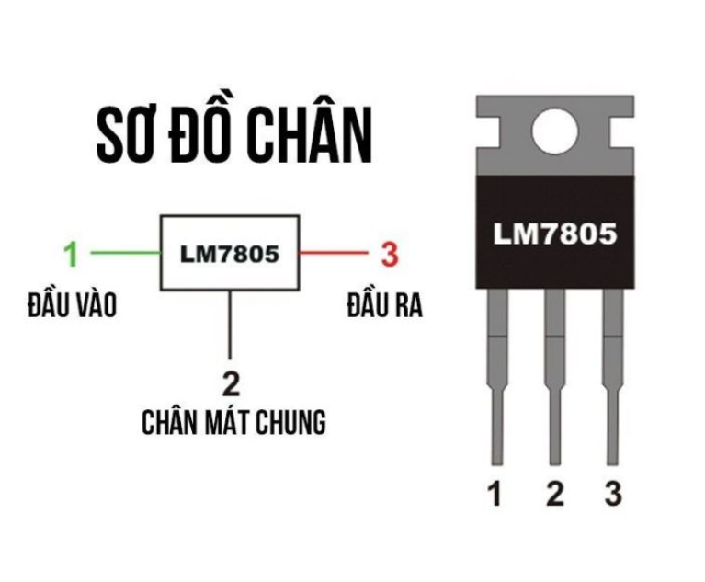
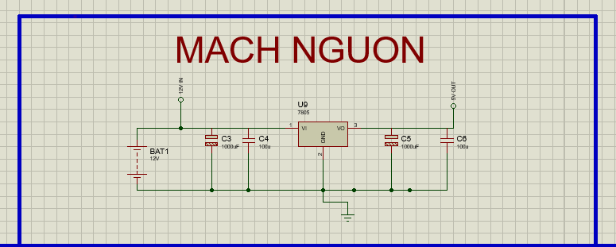
Chúng ta sẽ cấp điện áp đầu vào qua J2 (tương ứng theo các chân âm dương) và điện áp 5V ở ngõ ra sẽ được lấy qua chân J1.
Tụ C1 và C2 để lọc điện áp đầu vào cấp cho chân Vi của IC 7805, tụ C1 có các dụng cung cấp điện áp tạm thời cho chân Vi khi nguồn đột ngột bị sụt áp, tụ C2 là tụ gốm nên trở kháng lớn, C2 có tác dụng ngăn nguồn đầu vào tăng áp đột ngột làm dạng sóng điện áp đầu vào có hình răng cưa.
Tụ C3 và C4 để lọc điện áp cấp cho tải tiêu thụ lấy từ chân Vo của IC 7805, tụ C3 có các dụng cung cấp điện áp tạm thời cho tải khi điện áp tải đột ngột bị sụt áp, tụ C4 trở kháng lớn, C4 có tác dụng lọc nhiễu điện áp đầu ra (nhiễu là các điện áp không mong muốn làm cho dạng sóng điện áp ngõ ra có hình răng cưa).

- NỘI DUNG :
  - GIỚI THIỆU SẢN PHẨM :
TÊN SẢN PHẨM : ỨNG DỤNG IC74HC595 VÀ IC555 TẠO HIỆU ỨNG TRONG HỆ THỐNG CHASING LED(PIF)
MỤC ĐÍCH TẠO RA SẢN PHẨM : Nhằm thử sức phát triển một hệ thống LED nhỏ đơn giản mà ứng dụng nhiều trong cuộc sống nói chung và tri ân, gửi lời cảm ơn đến các anh chị trong CLB đã bỏ thời gian quý báu ra tổ chức hoạt động dạy học thật hữu ích cho các bạn nên nhóm mình quyết định làm project nhỏ này.
  - ENGINEERING SPECIFICATION:
NGUYÊN LÍ HOẠT ĐỘNG :
Tận dụng khả năng cung cấp CLOCK dao động liên tục của IC NE555 để dịch và chốt dữ liệu liên tục của IC 74HC595.
Ban đầu sẽ giữ tín hiệu mức 1 vào chân 14(DS) của 74HC595 để sáng dần các led, sau khi sáng đến led cuối cùng thì sẽ đảo dữ liệu vào để tắt dần các led.

SƠ ĐỒ KHỐI HỆ THỐNG :
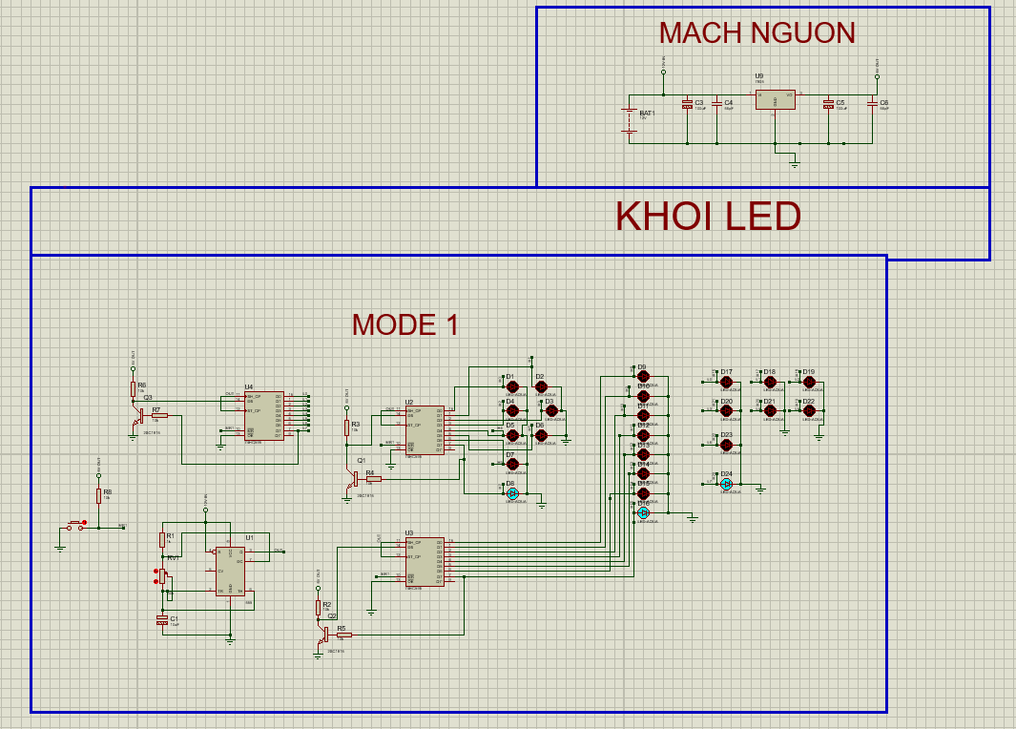
Khối nguồn :


MODE 1:
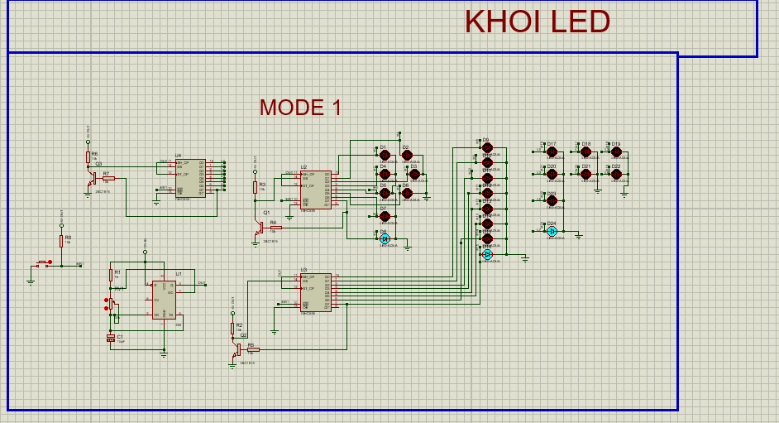

TÍNH TOÁN CÔNG SUẤT :
NE555: 600mWx2=1,2W
74HC595: 500mWx6=3W
Led: 0,066x24=1,6W
Tổng công suất: 5.8W

  - Thiết kế :
Ý Tưởng làm sản phẩm : Theo như nhóm mình nhận thấy thì ứng dụng hệ thống LED hiệu ứng trong đời sống thường ngày rất là phổ biến và thông dụng, ứng dụng được nhiều cái cho thực tế cả về làm sản phẩm thương mại hay làm cho cá nhân mình sài khi mình hiểu được nguyên lí và các cách thức thì mình dễ dàng tạo ra một sản phẩm riêng cho mình mà đỡ phải tốn tiền đi mua bên ngoài giá thành khá cao.
Video DEMO sản phẩm :
LINK Proteus : https://drive.google.com/drive/folders/1eTwyBuF4C0idJWcl-e56O1-npBkVAwrY?usp=drive_link
LINK Mạch Hàn : https://drive.google.com/drive/folders/1OlI_lktiPWBffHmeWEZkwBoQ5eBqQiLT?usp=drive_link

